TRƯỜNG ĐẠI HỌC KHOA HỌC TỰ NHIÊN
KHOA CÔNG NGHỆ THÔNG TIN

NGUYỄN VĂN A – TRẦN THỊ B

HƯỚNG DẪN TRÌNH BÀY BÁO CÁO
KHÓA LUẬN TỐT NGHIỆP
ĐỒ ÁN TỐT NGHIỆP THỰC TẬP TỐT NGHIỆP

KHÓA LUẬN TỐT NGHIỆP CỬ NHÂN CNTT
CHƯƠNG TRÌNH CHÍNH QUY

Tp. Hồ Chí Minh, tháng MM/YYYY

TRƯỜNG ĐẠI HỌC KHOA HỌC TỰ NHIÊN
KHOA CÔNG NGHỆ THÔNG TIN

NGUYỄN VĂN A – 1512090
TRẦN THỊ B – 1512007

HƯỚNG DẪN TRÌNH BÀY BÁO CÁO
KHÓA LUẬN TỐT NGHIỆP
ĐỒ ÁN TỐT NGHIỆP THỰC TẬP TỐT NGHIỆP

KHÓA LUẬN TỐT NGHIỆP CỬ NHÂN CNTT
CHƯƠNG TRÌNH CHÍNH QUY

GIÁO VIÊN HƯỚNG DẪN
PGS.TS. Hoàng Văn C
TS. Lê Thị D

Tp. Hồ Chí Minh, tháng MM/YYYY

Lời cảm ơn
Tôi xin chân thành cảm ơn …

Đề cương chi tiết
Đề cương chi tiết …

Mục lục
Lời cảm ơn i
Đề cương chi tiết ii
Mục lục iii
Danh sách các hình v
Danh sách các bảng vi
Tóm tắt vii
Chương 1 Ngôn ngữ 1
Chương 2 Trình bày báo cáo 2
2.1 Quy định chung 2
2.2 Bố cục của báo cáo 2
2.3 Bản biểu, hình vẽ, phương trình 4
2.4 Phương trình toán học 4
2.5 Viết tắt 5
2.6 Tài liệu tham khảo và các trích dẫn 5
Chương 3 Hướng dẫn sử dụng template 7
3.1 Một số lời khuyên 7
3.1.1 Cập nhật các chỉ số tham chiếu tự động 7
3.1.2 Công cụ chụp màn hình và tạo ghi chú trên hình ảnh 7
3.1.3 Kinh nghiệm 7
3.2 Một số công cụ hỗ trợ trong định dạng 8
3.3 Một số kỹ thuật định dạng văn bản 9
3.3.1 Phân chia tài liệu thành nhiều section 9
3.3.2 Thêm Page Break 10
3.3.3 Định dạng đầu mục 11
3.3.4 Thay đầu mục “Chương” bằng “Chapter” 12
3.3.5 Thêm một đầu mục lớn (chương) mới 13
3.3.6 Footnote 15
3.3.7 Thêm ghi chú cho hình vẽ, bảng biểu 16
3.3.8 Thêm ghi chú cho công thức 17
3.3.9 Mục lục 18
3.3.10 Thống kê hình vẽ, bảng biểu 19
3.3.11 Chèn mã nguồn 20
3.3.12 Tham khảo chéo 21
3.3.13 Trích dẫn tài liệu và chèn danh mục tài liệu tham khảo 23
Danh mục công trình của tác giả 24
Tài liệu tham khảo 25
Phụ lục A Ngữ pháp tiếng Việt 26
Phụ lục B Ngữ pháp tiếng Nôm 27

Danh sách các hình
Hình 3.1: Bật tắt cửa sổ điều hướng 8
Hình 3.2: Bật tắt thước kẻ canh lề 8
Hình 3.3: Bật tắt hiển thị các ký tự định dạng 9
Hình 3.4: Ký tự định dạng section break giữa các section 9
Hình 3.5: Thêm một section mới 10
Hình 3.6: Ký tự định dạng page break giữa các chương 11
Hình 3.7: Style mặc định 11
Hình 3.8: Chọn thay đổi đầu mục 12
Hình 3.9: Thay “Chương” bằng “Chapter” 13
Hình 3.10: Lưu ý ký tự định dạng trước khi chèn một đầu mục mới 14
Hình 3.11: Đầu mục thô 14
Hình 3.12: Đầu mục mới không đánh chương 15
Hình 3.13: Đầu mục mới có đánh chương 15
Hình 3.14: Chọn caption và vị trí của caption theo hình vẽ hay bảng biểu 16
Hình 3.15: Thêm label 17
Hình 3.16: Đặt option để lấy số chương 17
Hình 3.17: Tùy chỉnh đinh dạng mục lục 19
Hình 3.18: Chọn thống kê danh sách các bảng hay các hình 20
Hình 3.19: Công cụ hilite.me định dạng mã nguồn online 21
Hình 3.20: Ví dụ tạo tham khảo chéo đến chương 22
Hình 3.21: Ví dụ tạo tham khảo đến hình 22

Danh sách các bảng
Bảng 3.1: Style và các đầu mục 11
Bảng 3.2: Ví dụ 1 bước tạo ghi chú cho công thức 18

Tóm tắt
Tóm tắt …

Ngôn ngữ
Ngôn ngữ để viết và trình bày báo cáo khóa luận tốt nghiệp, đồ án tốt nghiệp, thực tập tốt nghiệp (sau đây gọi chung là báo cáo) là tiếng Việt hoặc tiếng Anh. Trường hợp chọn ngôn ngữ tiếng Anh để viết và trình bày báo cáo, sinh viên cần có đơn đề nghị, được cán bộ hướng dẫn (CBHD) đồng ý và nộp cho bộ phận Giáo vụ của Khoa vào thời điểm đăng ký đề tài để xin ý kiến. Báo cáo viết và trình bày bằng tiếng Anh phải có bản tóm tắt viết bằng tiếng Việt.

Trình bày báo cáo

Quy định chung
Báo cáo phải được trình bày ngắn gọn, rõ ràng, mạch lạc, sạch sẽ, không được tẩy xóa, có đánh số trang, đánh số bảng biểu, hình vẽ, đồ thị.
Nội dung báo cáo được phân thành các chương. Số thứ tự của các chương, mục được đánh số bằng hệ thống số Ả-rập, không dùng số La mã. Các mục và tiểu mục được đánh số bằng các nhóm hai hoặc ba chữ số, cách nhau một dấu chấm: số thứ nhất chỉ số chương, chỉ số thứ hai chỉ số mục, số thứ ba chỉ số tiểu mục.
Báo cáo trình bày sử dụng khổ giấy với việc canh lề như sau: Lề trên 3 cm, lề dưới 2,5 cm, lề trái 3 cm, lề phải 2 cm. Đánh số trang ở giữa bên dưới. Đánh số trang ở giữa bên dưới.
Font chữ dùng trong báo cáo (Times New Roman) với kích cỡ (size) 13-14pt, sử dụng chế độ dãn dòng (line spacing) chế độ 1.5 lines.

Bố cục của báo cáo
Nội dung của báo cáo tối thiểu 50 trang khổ A4 và không nên vượt quá 100 trang (không kể các trang bìa, lời cám ơn, mục lục, tài liệu tham khảo …) theo trình tự như sau:
- MỞ ĐẦU (thường đặt tên là “Giới thiệu”): Trình bày lý do chọn đề tài, mục đích, đối tượng và phạm vi nghiên cứu. Mô tả bài toán mà đề tài giải quyết. Bài toán này có gì hay? Tại sao lại cần giải quyếtbài toán này? Bài toán này có gì khó? Có những hướng nào để giải quyết bài toán này? Những hướng giải quyết trước đây có những vấnđề gì chưa giải quyết được? Các câu hỏi nghiên cứu mà đề tài trả lời hoặc những vấn đề mà đề tài sẽ giải quyết. Các đóng góp của đề tài.
- TỔNG QUAN (thường đặt tên là “Các công trình liên quan”): Phân tích đánh giá các hướng nghiên cứu đã có của các tác giả trongvà ngoài nước liên quan đến đề tài; nêu những vấn đề còn tồn tại (những vấn đề nào mà các công trình khác chưa giải quyết được); chỉ ra những vấn đề mà đề tài cần tập trung, nghiên cứu giải quyết.
- NGHIÊN CỨU THỰC NGHIỆM HOẶC LÝ THUYẾT (thường đặt tên là “Phương pháp đề xuất”): Trình bày cơ sở lý thuyết, lý luận, giả thiết khoa học và phương pháp nghiên cứu đã được sử dụng trong đề tài.
Nếu đề xuất hướng giải quyết mới, mô hình mới thì cần mô tả chi tiết cách giải quyết của mình (chi tiết tới mức người khác có thể dựa vào phần này mà cài đặt lại được đúng hoàn toàn phương pháp củamình đề ra).
- TRÌNH BÀY, ĐÁNH GIÁ BÀN LUẬN VỀ CÁC KẾT QUẢ (thường đặt tên là “Kết quả thí nghiệm”): Mô tả các kết quả nghiên cứu khoa học hoặc kết quả thực nghiệm. Đối với đề tài ứng dụng có kết quảlà sản phẩm phần mềm phải có hồ sơ thiết kế, cài đặt, … theo một trong các mô hình đã học (UML, …).
Thông thường cần mô tả môi trường thí nghiệm trước như sử dụng dữ liệu nào, dùng độ đo nào để đánh giá, môi trường chạy thí nghiệm (cấu hình máy nếu cần phân tích thông tin về thời gian chạy thực nghiệm). Sau đó, nêu kết quả thực nghiệm, bàn luận và giải thích kết quả.
- KẾT LUẬN VÀ HƯỚNG PHÁT TRIỂN (thường đặt tên là “Kết luận”): Trình bày những kết quả đạt được, những đóng góp mới vànhững đề xuất mới, kiến nghị về những hướng nghiên cứu tiếp theo.
- DANH MỤC TÀI LIỆU THAM KHẢO: Chỉ bao gồm các tài liệu được trích dẫn, sử dụng và đề cập tới để bàn luận trong báo cáo. Phần này các bạn chuẩn bị 1 file BIB để lưu các tài liệu trích dẫn. Khi các bạn trích dẫn một tài liệu nào đó, LaTeX sẽ tự động thêm vào danh mục tài liệu tham khảo giúp các bạn. Các bạn xem hướng dẫn cách trích dẫn ở chương sau.
- PHỤ LỤC: Phần này bao gồm nội dung cần thiết nhằm minh họahoặc hỗ trợ cho nội dung báo cáo như số liệu, mẫu biểu, tranh ảnh, … Phụ lục không được dày hơn phần chính của báo cáo. Nếu có công trình công bố thì để vào phần phụ lục này.

Bản biểu, hình vẽ, phương trình
Việc đánh số bảng biểu, hình vẽ, phương trình phải gắn với số chương; ví dụ hình 3.4 có nghĩa là hình thứ 4 trong Chương 3. Mọi đồ thị, bảng biểu, hình vẽ lấy từ các nguồn khác phải được trích dẫn đầy đủ.
Đầu đề của bảng biểu ghi phía trên bảng, đầu đề của hình vẽ ghi phía dưới hình.
Thông thường, những bảng ngắn và đồ thị phải đi liền với phần nội dung đề cập tới các bảng và đồ thị này ở lần thứ nhất. Các bảng dài có thể để ở những trang riêng nhưng cũng phải tiếp theo ngay phần nội dung đề cập tới bảng này ở lần đầu tiên. Các bảng rộng vẫn nên trình bày theo chiều đứng dài 297mm của trang giấy, chiều rộng của trang giấy có thể hơn 210mm. Chú ý gấp trang giấy sao cho số và đầu đề của hình vẽ hoặc bảng vẫn có thể nhìn thấy ngay mà không cần mở rộng tờ giấy. Tuy nhiên hạn chế sử dụng các bảng quá rộng này.
Đối với những trang giấy có chiều đứng hơn 297mm (bản đồ, bản vẽ, …) thì có thể để trong một phong bì cứng đính bên trong bìa sau của báo cáo.
Các hình vẽ phải sạch sẽ bằng mực đen để có thể sao chụp lại; có đánhsố và ghi đầy đủ đầu đề, cỡ chữ phải bằng cỡ chữ sử dụng trong báo cáo.
Khi đề cập đến các bảng biểu và hình vẽ phải nêu rõ số của hình và bảng biểu đó, ví dụ “... được nêu trong Bảng 4.1” hoặc “xem Hình 3.2” mà không được viết “… được nêu trong bảng dưới đây” hoặc “trong đồ thị của X và Y sau”.

Phương trình toán học
Việc trình bày phương trình toán học trên một dòng đơn hoặc dòng kép tùy ý, tuy nhiên phải thống nhất trong toàn báo cáo.
Khi ký hiệu xuất hiện lần đầu tiên thì phải giải thích và đơn vị tính phải đi kèm ngay trong phương trình có ký hiệu đó. Nếu cần thiết, danh mục của tất cả các ký hiệu, chữ viết tắt và nghĩa của chúng cần được liệt kê và để ở phần đầu của báo cáo.
Tất cả các phương trình cần được đánh số và để trong ngoặc đơn đặt bên phía lề phải. Nếu một nhóm phương trình mang cùng một số thìnhững số này cũng được để trong ngoặc, hoặc mỗi phương trình trongnhóm phương trình (5.1) có thể được đánh số là (5.1.1), (5.1.2), (5.1.3).

Viết tắt
Không lạm dụng việc viết tắt trong báo cáo. Chỉ viết tắt những từ, cụm từ hoặc thuật ngữ được sử dụng nhiều lần trong báo cáo. Khôngviết tắt những cụm từ dài, những mệnh đề; không viết tắt những cụm từít xuất hiện trong báo cáo. Nếu cần viết tắt những từ thuật ngữ, tên cáccơ quan, tổ chức, … thì được viết tắt sau lần viết thứ nhất có kèm theo chữ viết tắt trong ngoặc đơn. Nếu báo cáo có nhiều chữ viết tắt thì phải có bảng danh mục các chữ viết tắt (xếp theo thứ tự ABC) ở phần đầu báo cáo.
Nhắc lại: không lạm dụng việc viết tắt trong báo cáo. Khi các bạnsử dụng từ viết tắt, người đọc sẽ phải lật lại những phần đã đọc, để tìm lại xem từ viết tắt đó nghĩa là gì. Việc này sẽ làm chậm tốc độ đọc và sẽ khiến người đọc khó theo dõi báo cáo của bạn hơn. Nếu có thể, hạn chế hoàn toàn việc dùng viết tắt.

Tài liệu tham khảo và các trích dẫn
Mọi ý kiến, khái niệm có ý nghĩa, mang tính chất gợi ý không phải của riêng tác giả và mọi tham khảo khác phải được trích dẫn và chỉ ra nguồn trong danh mục Tài liệu tham khảo của báo cáo. Nguồn được trích dẫn phải được liệt kê chính xác trong danh mục Tài liệu tham khảo.
Việc trích dẫn, tham khảo chủ yếu nhằm thừa nhận nguồn của những ý tưởng có giá trị giúp người đọc theo được mạch suy nghĩ của tác giả, không làm trở ngại việc đọc.
Không trích dẫn những kiến thức phổ biến, mọi người đều biết cũng như không làm báo cáo nặng nề với những tham khảo trích dẫn.
Nếu không có điều kiện tiếp cận được một tài liệu gốc mà phải trích dẫn thông qua một tài liệu khác thì phải nêu ra trích dẫn này, đồng thời tài liệu gốc đó không được liệt kê trong danh mục tài liệu tham khảo của báo cáo.

Hướng dẫn sử dụng template

Một số lời khuyên

Cập nhật các chỉ số tham chiếu tự động
Khi có sự thay đổi về số trang, số chương, …, nếu chúng ta có văn bản đúng chuẩn, chỉ cần chọn toàn bộ văn bản (ctrl-A), nhắp chuột phải và chọn Update Field / Update entire table là mọi tham chiếu (chỉ số) đều được cập nhật.
Chúng ta có thể thử nghiệm bằng cách dàn trang lại văn bản này, xóa hay thêm một số trang, hình vẽ rồi update lại, mọi thứ sẽ được cập nhật.

Công cụ chụp màn hình và tạo ghi chú trên hình ảnh
Trên Windows sử dụng công cụ Snipping Tool để chụp một phần, hoặc toàn bộ màn hình.
Sau khi đã có tập tin hình ản thì có thể sử dụng phần mềm Skitch hoặc phần mềm tương tự để hiệu chỉnh, thêm ghi chú cho hình ảnh.

Kinh nghiệm
Nên chú trọng vào báo cáo. Word có hỗ trợ công cụ kiểm tra lỗi chính tả tử động, hãy tự tìm hiểu cách sử dụng. Nên in một bản nháp trước và đưa cho bạn bè người thân kiểm tra chính tả dùm, thầy cô rất ghét chính tả.
Không nên tự in báo cáo ở nhà vì tốn thời gian. Quan sát máy in ở dịch vụ trước khi in, nếu máy in to thì mới in, còn máy in nhỏ thường là chờ rất lâu.
Trong ngày báo cáo, nên in khoảng 12 bản slide (cho các Thầy / Cô trong hội đồng, hoặc các nhân viên tuyển dụng của các công ty đến dự buổi báo cáo). Một trang 2 slide. Toàn bộ báo cáo khoảng 25 – 30 trang.
Khi nộp bản cuối, phải đóng bìa cứng trước ít nhất 3 ngày. Thường phải mất một ngày để làm (nhớ hỏi dịch vụ xác nhận lại), sau đó lên xem có sai sót gì không, nếu có thì yêu cầu sửa ngay.

Một số công cụ hỗ trợ trong định dạng
View/Navigation Pane: dùng để bật tắt cửa sổ giúp điều hướng nhanh đến các đầu mục.
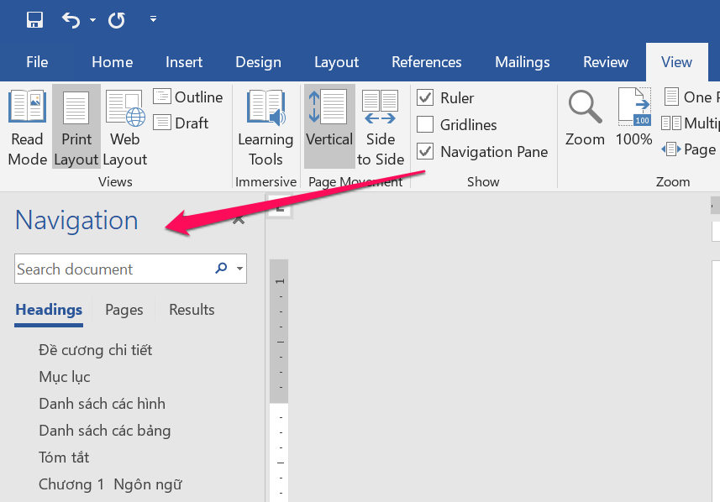
Hình 3.1: Bật tắt cửa sổ điều hướng
View/Ruler: dùng để bật tắt thước kẻ giúp canh lề văn văn bản.
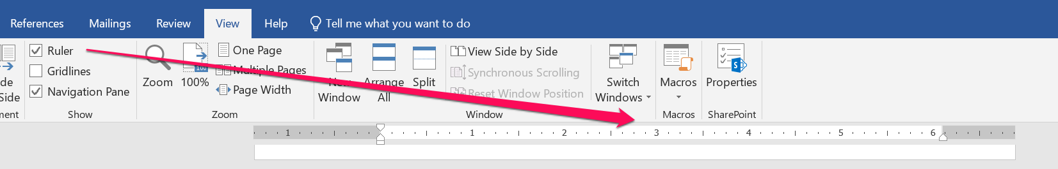
Hình 3.2: Bật tắt thước kẻ canh lề
Ctrl + * dùng để bật tắt các ký tự định dạng hoặc chọn ký hiệu như Hình 3.3:
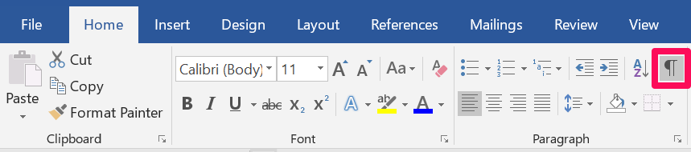
Hình 3.3: Bật tắt hiển thị các ký tự định dạng

Một số kỹ thuật định dạng văn bản

Phân chia tài liệu thành nhiều section
Trong nhiều trường hợp, chúng ta cần văn bản có nhiều định dạng khác nhau như phần có kích thước A4 cho nội dung thông thường, phần có kích thước A4 lanscape/A3 cho các trang hình lớn, phần đánh số trang ả rập hay la mã. Lúc này, chúng ta cần chia văn bản thành nhiều section. Cụ thể, trong văn bản này đã chia sẵn các section:
- Từ [Chương 1] đến [Chương 3] là section chính.
- Trang bìa, Lời cảm ơn, …, Tài liệu tham khảo, Phụ lục … là những section phụ.
Để xem ranh giới giữa các section, ta có thể chọn tổ hợp phím “Ctrl + *” hoặc chọn ký hiệu như Hình 3.3, ký tự định dạng section break có dạng như Hình 3.4
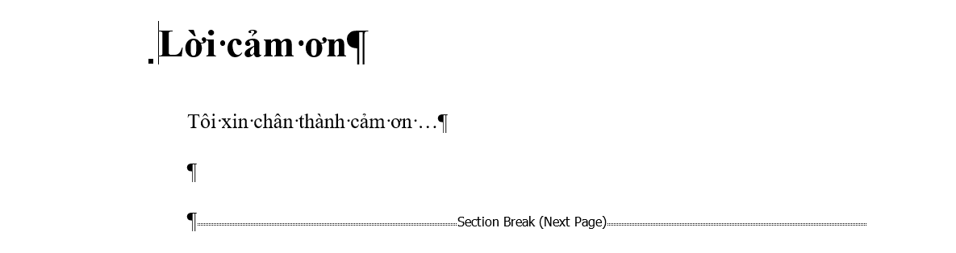
Hình 3.4: Ký tự định dạng section break giữa các section
Ta có thể chọn Layout/Breaks/Section Breaks/Next Page để thêm một section mới như Hình 3.5:
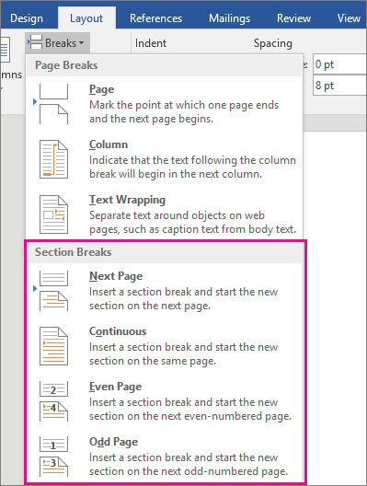
Hình 3.5: Thêm một section mới

Thêm Page Break
Các chương nội dung cùng một section, nhưng cần có sự tách biệt rạch ròi. Ta có thể dùng page break. Ở Hình 3.5 ta có thể chọn Layout/Breaks/Page Breaks/Page để thêm một page break (hoặc Insert/Page Break)
Ta có thể chọn tổ hợp phím “Ctrl + *” hoặc chọn ký hiệu như Hình 3.3 để xem ký tự định dạng page break như Hình 3.6:
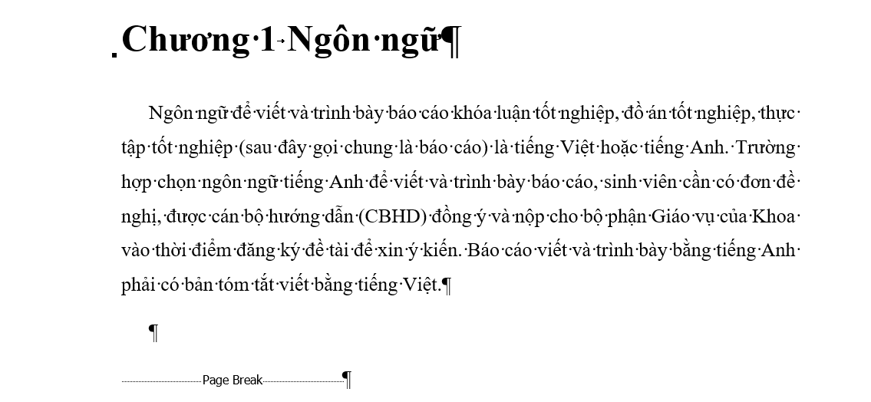
Hình 3.6: Ký tự định dạng page break giữa các chương

Định dạng đầu mục
Khi tạo một file văn bản mới, ta có các style mặc định bao gồm:
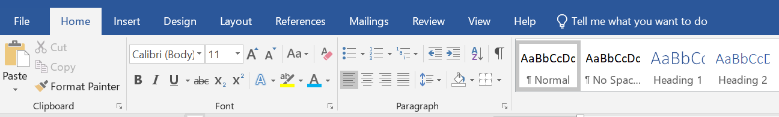
Hình 3.7: Style mặc định
Với file văn bản mới, ta tiến hành định dạng lại các đầu mục:
Bảng 3.1: Style và các đầu mục
Heading 1 | Làm đầu mục chương
Heading 2 | Làm đầu mục lớn 1
Heading 3 | Làm đầu mục lớn 2
Heading 4 | Làm đầu mục lớn 3

Các bạn có thể mở file văn bản này, thay toàn nội dung từ [Chương 1] đến [Chương 3] của section chính bằng nội dung mới là đã có đầy đủ các định dạng của các đầu mục. File văn bản này đã định dạng sẵn 6 header và body_text (font Times New Roman 13 và dãn dòng 1.5)

Thay đầu mục “Chương” bằng “Chapter”
Trong trường hợp văn bản tiếng Anh. Muốn thay tiền tố “Chương” bằng “Chapter” ta có thể làm như sau.
Hãy chắc rằng con trỏ đang ở một đầu mục: heading 1. Chọn “Define New Multilevel List…” như Hình 3.8:
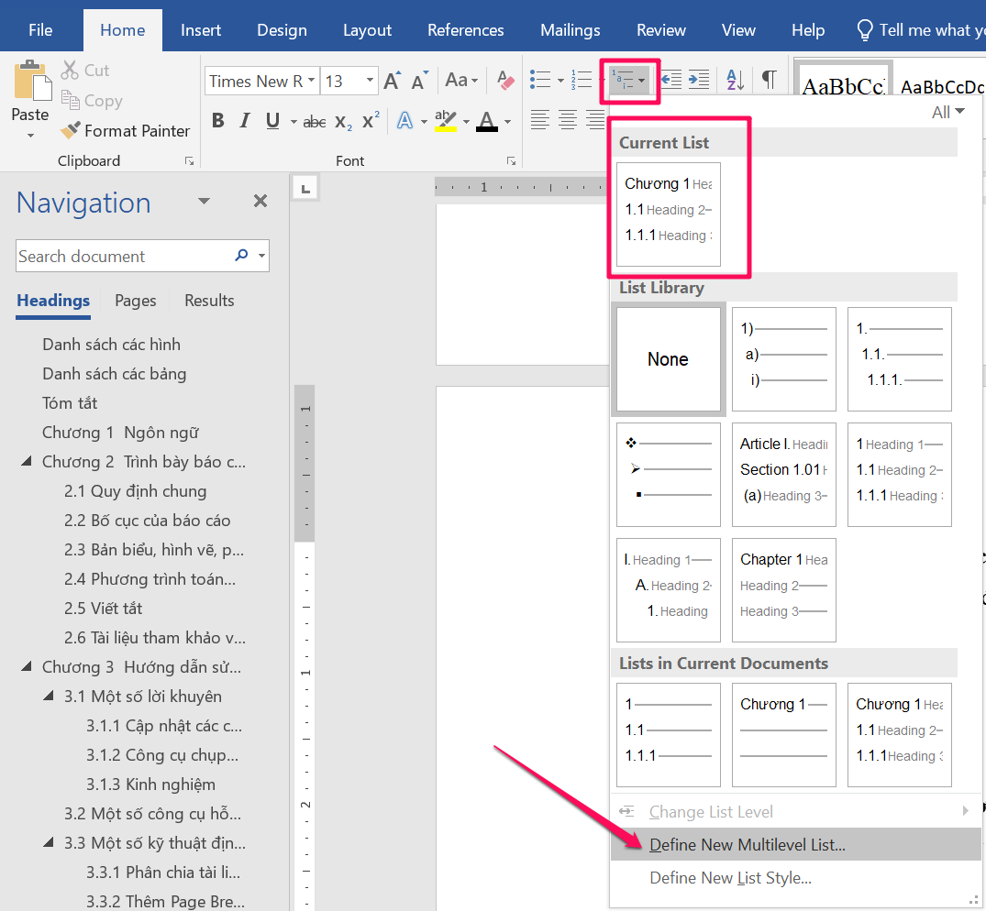
Hình 3.8: Chọn thay đổi đầu mục
Sau đó, chọn level 1 và thay “Chương” bằng “Chapter” như Hình 3.9:
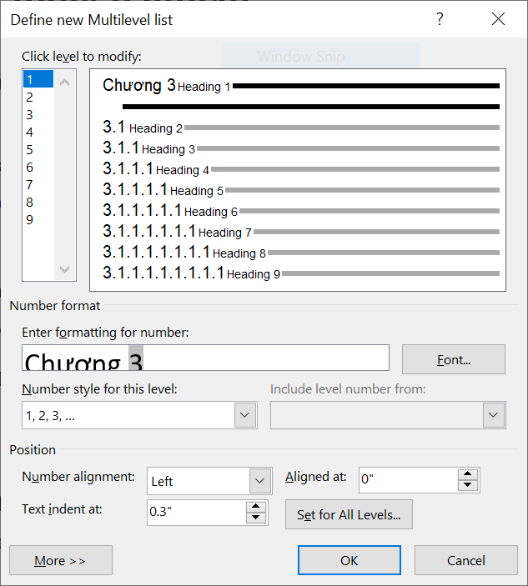
Hình 3.9: Thay “Chương” bằng “Chapter”

Thêm một đầu mục lớn (chương) mới
Có thể chọn Ctrl + * để xem các ký tự định dạng trước khi thêm một đầu mục mới nếu cần thiết.
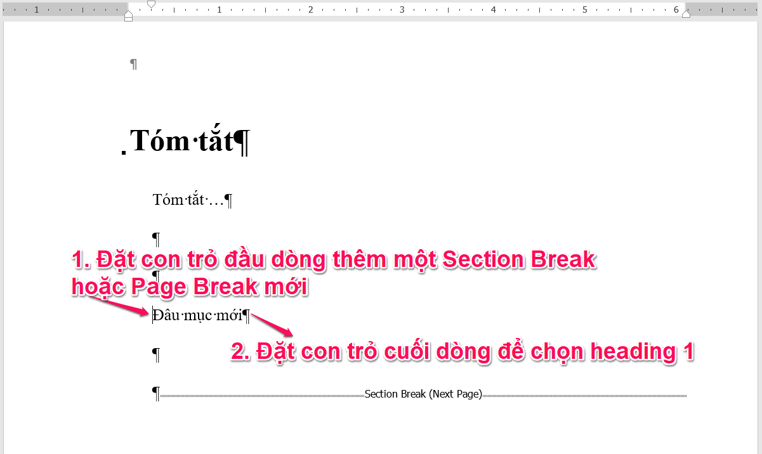
Hình 3.10: Lưu ý ký tự định dạng trước khi chèn một đầu mục mới
Sau khi chọn heading 1, định dạng đầu mục sẽ có dạng như Hình 3.11. Nếu cần đầu mục lớn không đánh số thì xóa vị trí trước con trỏ (Hình 3.12). Nếu cần đánh chương mới thì thêm một khoảng trắng (Hình 3.13).
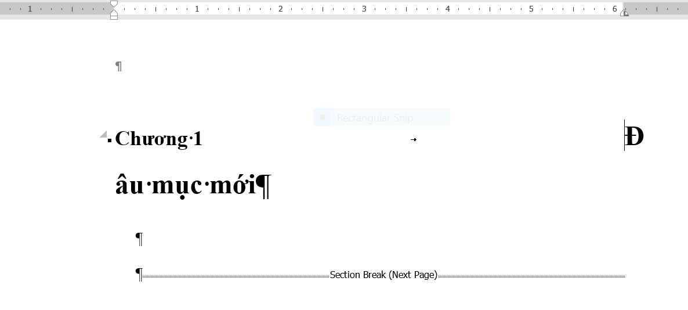
Hình 3.11: Đầu mục thô
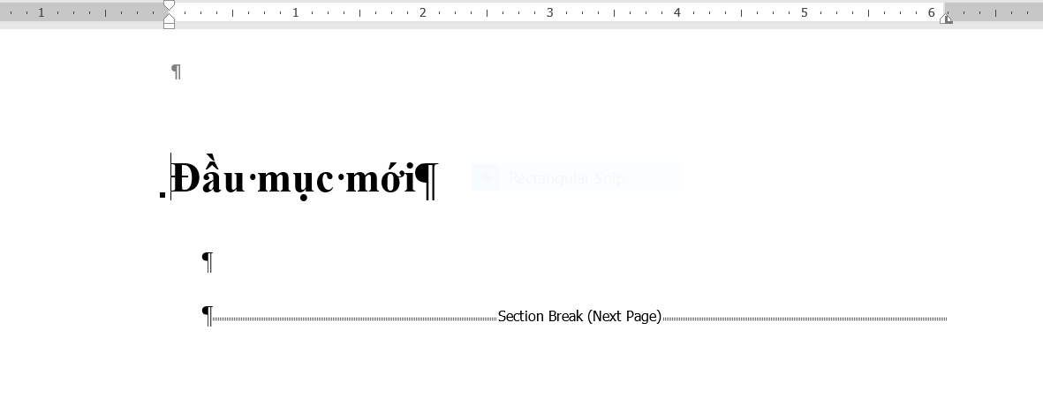
Hình 3.12: Đầu mục mới không đánh chương

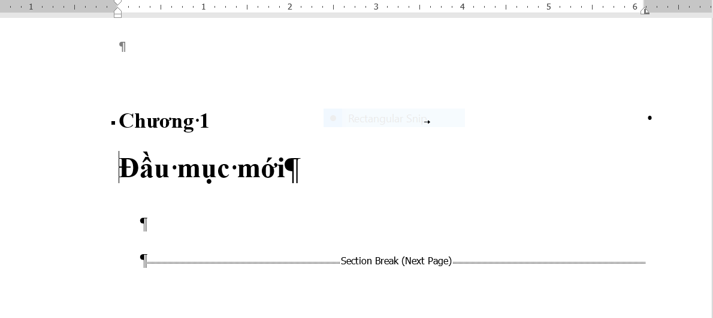
Hình 3.13: Đầu mục mới có đánh chương

Footnote
Footnote là công cụ giúp tác giả chú thích một số thuật ngữ của trang tài liệu. Để làm được điều này, chúng ta qua các bước sau:
- Chọn từ cần chú thích.
- Vào menu References / Insert Footnote.
Ví dụ từ footnote màu đỏ trên đã được giải thích ở dưới trang. Khi chúng ta dàn lại trang, từ footnote màu đỏ có thể nhảy qua trang khác, lúc này giải thích cũng sẽ nhảy theo.

Thêm ghi chú cho hình vẽ, bảng biểu
Các hình vẽ, bảng biểu, yêu cầu phải có số thứ tự, số của chương. MS Word có công cụ làm tự động. Văn bản này đã định nghĩa sẵn caption “Hình”, “Bảng”. Ta có thể chọn hình vẽ, bảng biểu, nhấn chuột phải và chọn Caption. Lưu ý caption của hình nằm bên dưới, caption của bảng nằm bên trên.
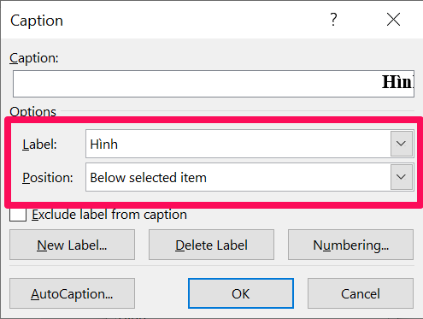
Hình 3.14: Chọn caption và vị trí của caption theo hình vẽ hay bảng biểu
- Chọn hình vẽ, nhấn chuột phải và chọn Caption.
- Trong hộp thọai chọn nút New Label và thêm label “Hình”
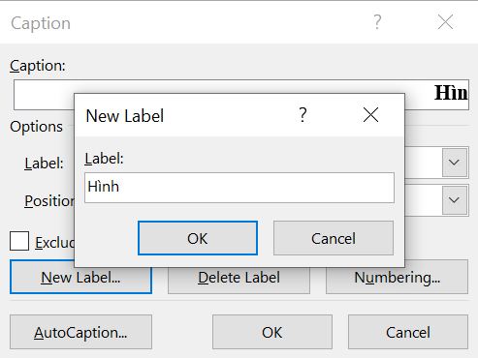
Hình 3.15: Thêm label
- Chọn Ok, trong combo Label chọn label Hình, phần Caption gõ thú thích cho hình.
- Để có được số chương chọn Numering, trong hộp thọai chọn:
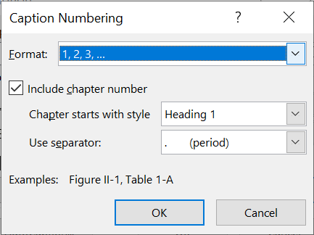
Hình 3.16: Đặt option để lấy số chương

Thêm ghi chú cho công thức
Công thức có thể chèn vào trong cùng một dòng như $a^{2}+b^{2}=c^{2}$ hoặc nằm riêng một dòng như công thức 3.1, có số thứ tự, số của chương. Việc tạo caption cho công thức cũng tương tự như cho hình vẽ, bảng biểu. Tuy nhiên, mặc định MS Word chỉ hỗ trợ caption bên trên, bên dưới, không hỗ trợ caption bên phải. Vì vậy, việc canh phải hơi phúc tạp một chút:
- Tạo bảng 1 dòng 3 cột, chèn công thức vào cột giữa.
- Chọn công thức, rồi tạo caption công thức (References/Insert Caption), nhớ chọn “Exclude label from caption”.
Bảng 3.2: Ví dụ 1 bước tạo ghi chú cho công thức
3.1
$${\left(x+a\right)}^{n}=\sum_{k=0}^{n}{\left({n \atop k}\right)x^{k}a^{n-k}}$$

- Cắt caption bỏ vào cột thứ ba.
- Canh giữa vertical các cell. Ẩn border của table đi.
 | $${\left(x+a\right)}^{n}=\sum_{k=0}^{n}{\left({n \atop k}\right)x^{k}a^{n-k}}$$ | 3.1

Mục lục
Khi kết thúc cuốn báo cáo, cần phải có mục lục. Nếu mục lục làm bằng tay thì rất mất thời gian, dễ sai sót và phải làm lại từ đầu nếu tác giả dàn trang lại. Trong word hỗ trợ kỹ thuật thêm mục lục tự động. Văn bản này đã được định dạng, chỉ cần chọn toàn bộ văn bản (ctrl-A), nhắp chuột phải và chọn Update Field / Update entire table là mọi cái đều được cập nhật.
Trong trường hợp muốn tự tạo mục lục, cần qua các bước sau:
- Chọn style cho các đầu mục. Ví dụ: chọn Heading 1 cho Mở đầu, chọn Heading 2 cho Mục đích ...
- Sau khi đã chọn cấp độ cho đầu mục xong thì trở về phần mục lục để chèn bảng mục lục. Chọn References/Table of Contents. Rồi chọn một kiểu phù hợp. Văn bản này đã chọn tùy chọn “Custom Table of Contents...”. Có thể vào trong bảng mục lục này sửa lại thỏai mái như Hình 3.17.
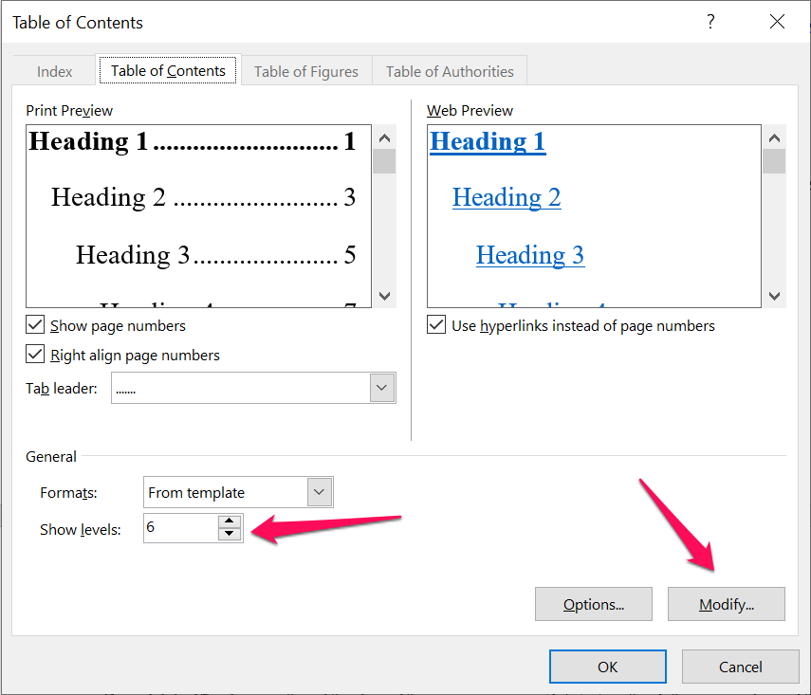
Hình 3.17: Tùy chỉnh đinh dạng mục lục

Thống kê hình vẽ, bảng biểu
Trong word hỗ trợ kỹ thuật thêm danh sách các hình, danh sách các bảng tự động. Văn bản này đã được định dạng, chỉ cần chọn toàn bộ văn bản (ctrl-A), nhắp chuột phải và chọn Update Field / Update entire table là mọi cái đều được cập nhật.
Trong trường hợp muốn tự tạo danh sách các bảng, danh sách các hình, cần qua các bước sau:
- Chắc rằng ta đã đánh caption cho một số hình ảnh hoặc bảng biểu. Trở về mục danh sách các hình hoặc danh sách các bảng. Chọn References/Insert Table of Figures. Rồi chọn “Caption label” như Hình 3.18 để đánh thống kê danh sách.
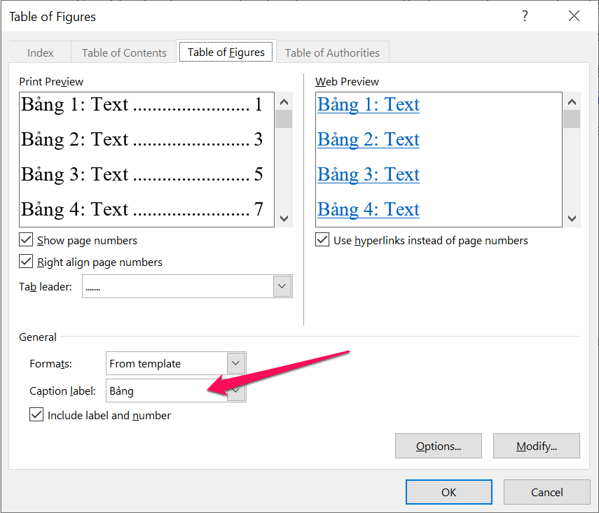
Hình 3.18: Chọn thống kê danh sách các bảng hay các hình

Chèn mã nguồn
Dùng một công cụ định dạng mã nguồn online như công cụ hilite.me sao cho có thể sao chép mã nguồn cùng với chỉ số dòng.
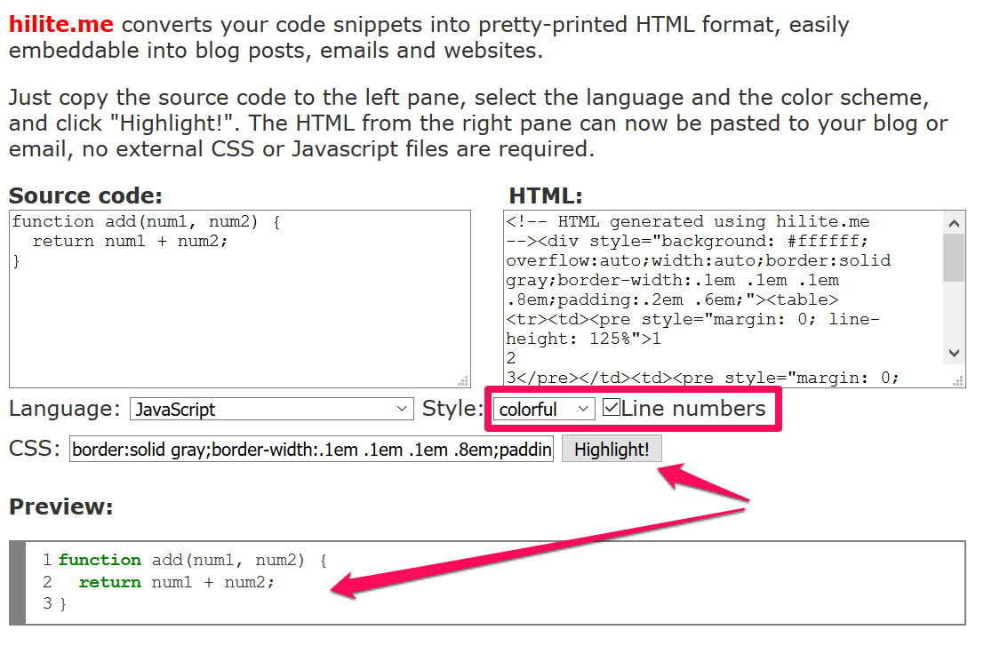
Hình 3.19: Công cụ hilite.me định dạng mã nguồn online
Sao chép mã nguồn đã định dạng, dán về word, chỉnh lại background, ta sẽ có tham chiếu đẹp hơn.
1  2  3 | function add(num1, num2) {  return num1 + num2;  }

Tham khảo chéo
Cái này rất dễ gây nhầm lẫn. Nhưng rất may là MS Word hỗ trợ tự động. Các bước như sau:
- Đưa con trỏ về phần cần thêm tham khảo chéo. Chọn References/Cross-referrence.
- Trong hộp thọai, ta có thể thỏai mái chọn lọai tham khảo.
Ví dụ thêm tham khảo Chương 1, thì làm như sau:
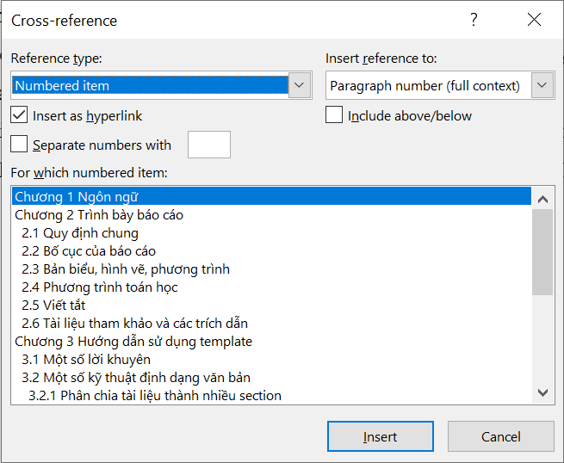
Hình 3.20: Ví dụ tạo tham khảo chéo đến chương
Ví dụ thêm tham khảo Hình 3.20, thì làm như sau:
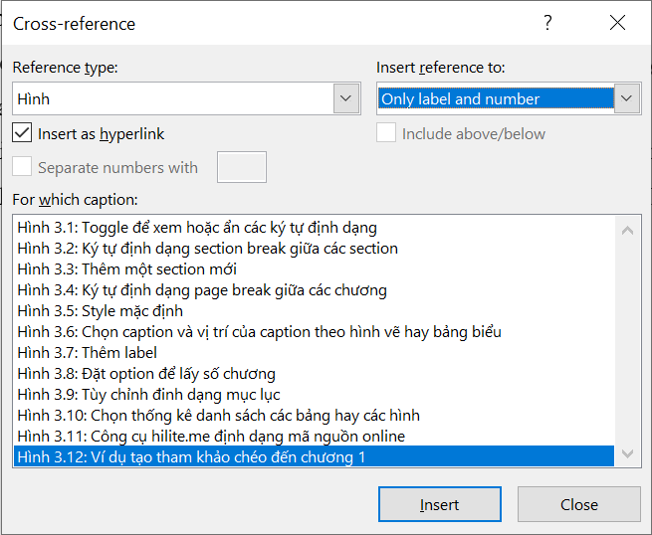
Hình 3.21: Ví dụ tạo tham khảo đến hình

Trích dẫn tài liệu và chèn danh mục tài liệu tham khảo
Có thể dùng công cụ có sẵn trong MS Word (References/Insert Citation và References/Bibliography/Insert Bibliography) hoặc dùng công cụ zotero để trích dẫn tài liệu và chèn danh mục tài liệu tham khảo.
Nếu tài liệu tham khảo ít (như văn bản này), có thể dùng công cụ có sẵn trong MS Word cho nhanh. Tìm kiếm thêm với Google hoặc Youtube với từ khóa “Create a bibliography, citations, and references”
Nếu tài liệu tham khảo nhiều (vài trang), thì nên dùng bộ công cụ zotero để dễ quản lý. Dễ dàng tìm được nhiều tài liệu hướng dẫn sử dụng tiếng Việt, tiếng Anh cũng như video demo cách sử dụng zotero.
Danh mục tài liệu tham khảo phải được được định dạng theo chuẩn (style) IEEE. Phiên bản MS Word hiện tại vẫn còn hạn chế, chỉ cho phép chèn một danh mục tài liệu tham khảo, không cho phép chèn nhiều danh mục tài liệu tham khảo (Tiếng Việt và Tiếng Anh) trong cùng một văn bản.
Tài liệu tham khảo có thể là trang web [1, 2], bài báo khoa học [3], sách [4, 5, 6], bài tạp chí [7] hoặc các nguồn tham khảo khác. Lưu ý khi trích dẫn tài liệu tham khảo, cần viết câu sao cho bỏ phần trong cặp ngoặc vuông đi thì câu vẫn đầy đủ ý nghĩa. Ví dụ, thay vì viết “Nghiên cứu [7] chỉ ra rằng ...” thì nên viết “Nghiên cứu của Zhang [7] chỉ ra rằng ...”. Một ví dụ khác, thay vì viết “... như trong công trình nghiên cứu [3].” thì nên viết “... như trong công trình nghiên cứu của Cavnar và Trenkle [3].”

Danh mục công trình của tác giả
- Tạp chí ABC
- Tạp chí XYZ

Tài liệu tham khảo

[1] | "LaTeX/Source Code Listings," [Online]. Available: http://en.wikibooks.org/wiki/LaTeX/Source_Code_Listings. [Accessed 07 06 2015].
[2] | “Quy định và hướng dẫn thực hiện luận văn thạc sĩ,” ĐHQG-HCM Trường Đại học Khoa học Tự nhiên, 2011. [Trực tuyến]. Available: https://www.hcmus.edu.vn/index.php?option=com_content&task=blogcategory&id=142&Itemid=506. [Đã truy cập 06 06 2015].
[3] | William B. Cavnar and John M. Trenkle, "N-Gram-Based Text Categorization," in In Proceedings of SDAIR-94, 3rd Annual Symposium on Document Analysis and Information Retrieval, 1994, pp. 161--175.
[4] | Donald E. Knuth, The TeXbook, Addison-Wesley, 1984.
[5] | Đinh Điền, Xử lý ngôn ngữ tự nhiên, TP. HCM: Nhà xuất bản Đại học Quốc gia, 2006.
[6] | Diệp Quang Bang và Hoàng Văn Thung, Ngữ pháp tiếng Việt, Nhà xuất bản Giáo dục Việt Nam, 2006.
[7] | Kaizhong Zhang and Dennis Shasha, "Simple fast algorithms for the editing distance between trees and related problems," SIAM Journal on Computing, vol. 18, no. 6, pp. 1245-1262, 1989.
[8] | "LaTeX/Floats, Figures and Captions," [Online]. Available: https://en.wikibooks.org/wiki/LaTeX/Floats,_Figures_and_Captions. [Accessed 07 06 2015].
[9] | "LaTeX/Tables," [Online]. Available: http://en.wikibooks.org/wiki/LaTeX/Tables. [Accessed 07 06 2015].

Phụ lục A Ngữ pháp tiếng Việt
Đây là phụ lục A

Phụ lục B Ngữ pháp tiếng Nôm
Đây là phụ lục B

Nhiều trường hợp trang A3 thì quá lớn, trang A4 portrait thì quá nhỏ để chứa hình ảnh.
Trang A3 có kích thước gấp 2 lần trang A4, khi in ra có thể gấp lại.
Phần chú thích thêm cho thuật ngữ

